网络申请参会流程

1、用人单位登录我院就业平台，网址为http://wjxvtc.91job.gov.cn/
2、点击“单位登录”标签，已注册过的企业直接输入用户名和密码登录（用户名为企业全称）；未注册的企业请直接点击“马上注册”。已注册企业登录后直接进入步骤5，未注册企业请按照以下步骤完成注册并登录。
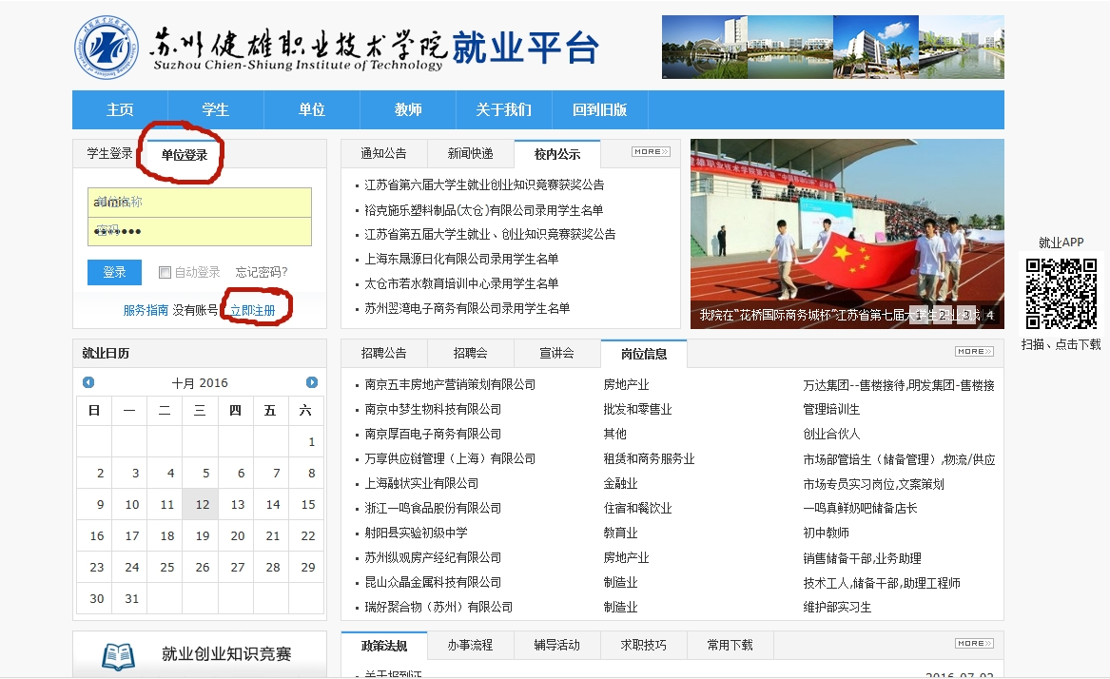
3、新注册企业请按以下步骤进行注册，公司名称须填写全称，保持与营业执照名称完全一致，否则审核不予通过。
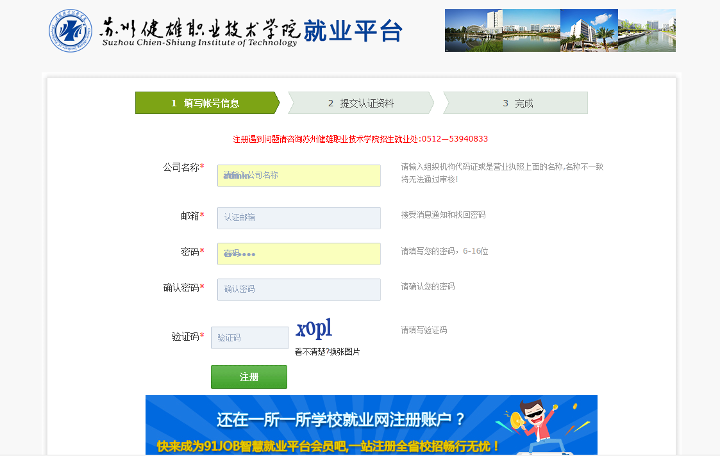
4、提交企业认证资料，标※的为必填项，上传的相关证照务必清晰，否则审核不予通过。完成后请点击“提交”，等候我院审核。

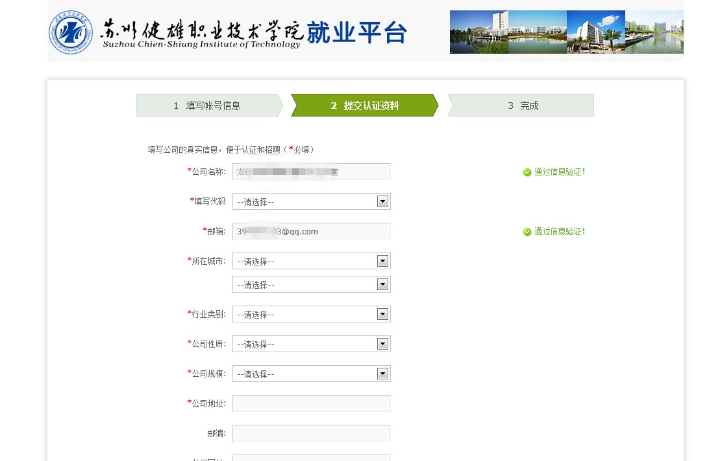
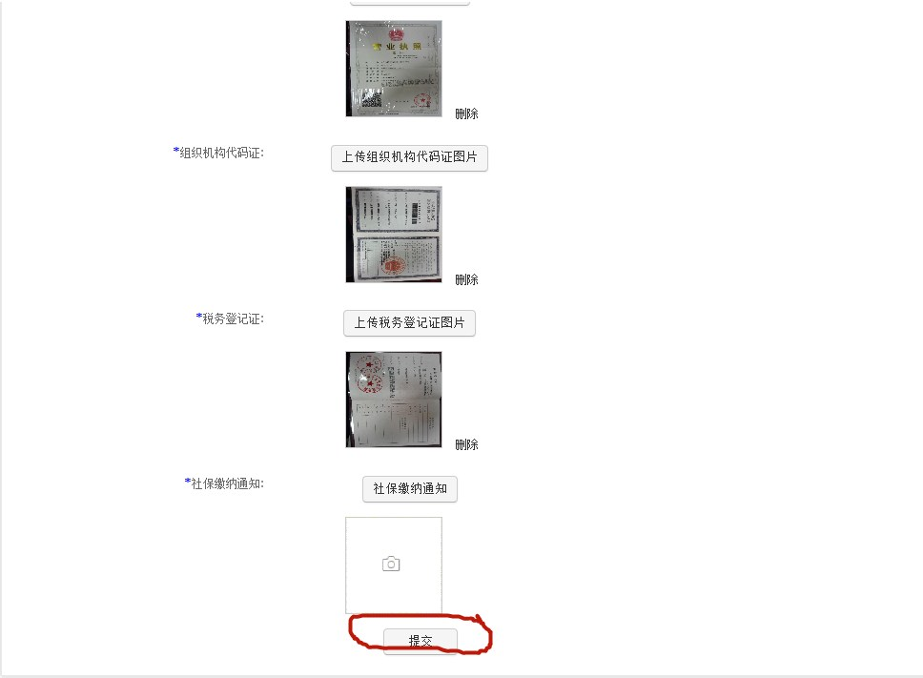

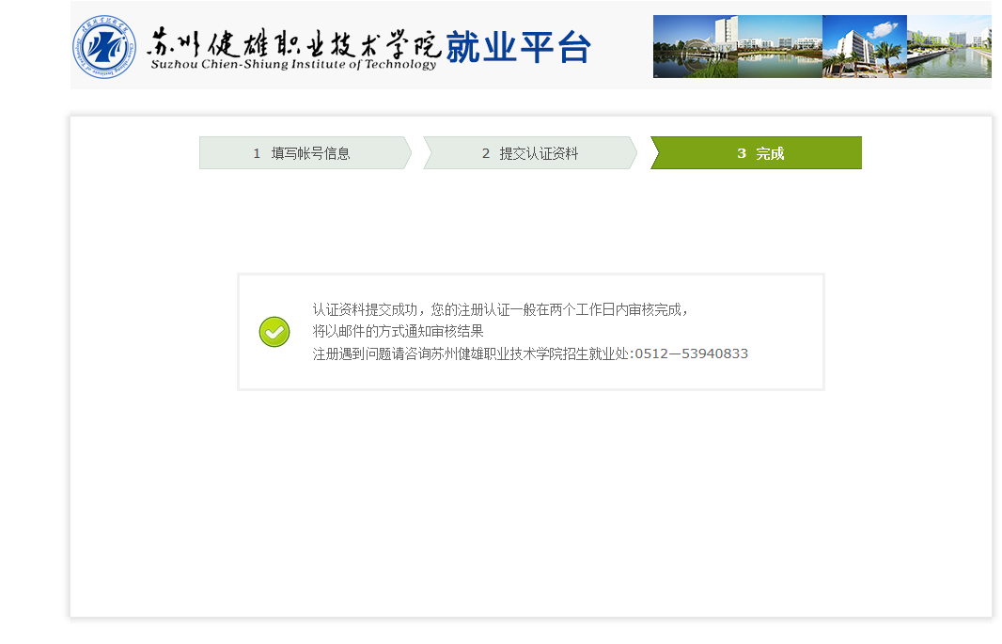
5、我院审核通过后，请进入步骤2完成登录。
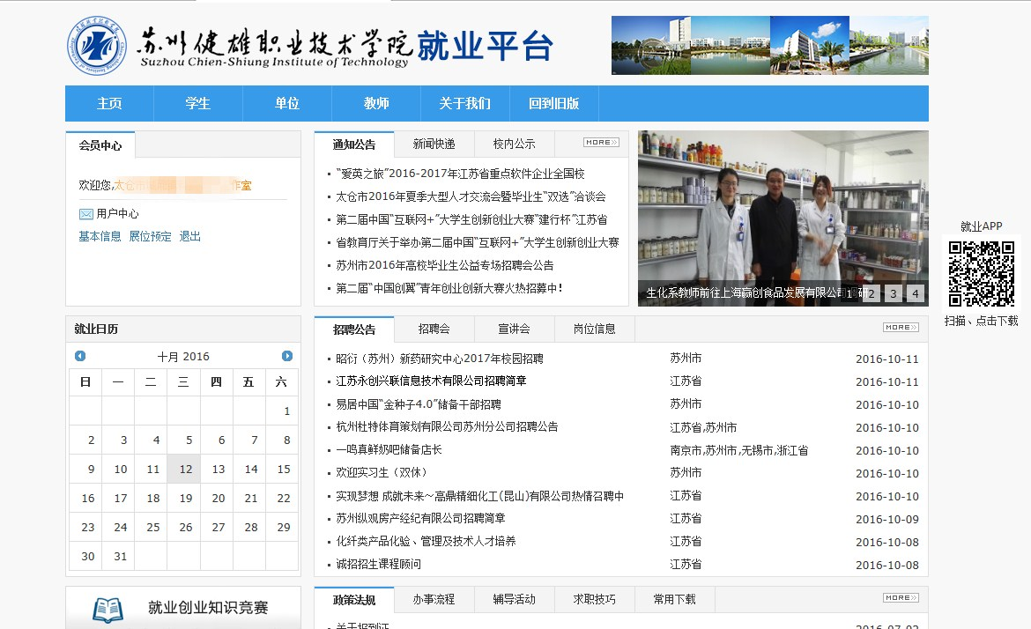

6、请点击“单位”标签，然后点击“招聘会展位预订”。

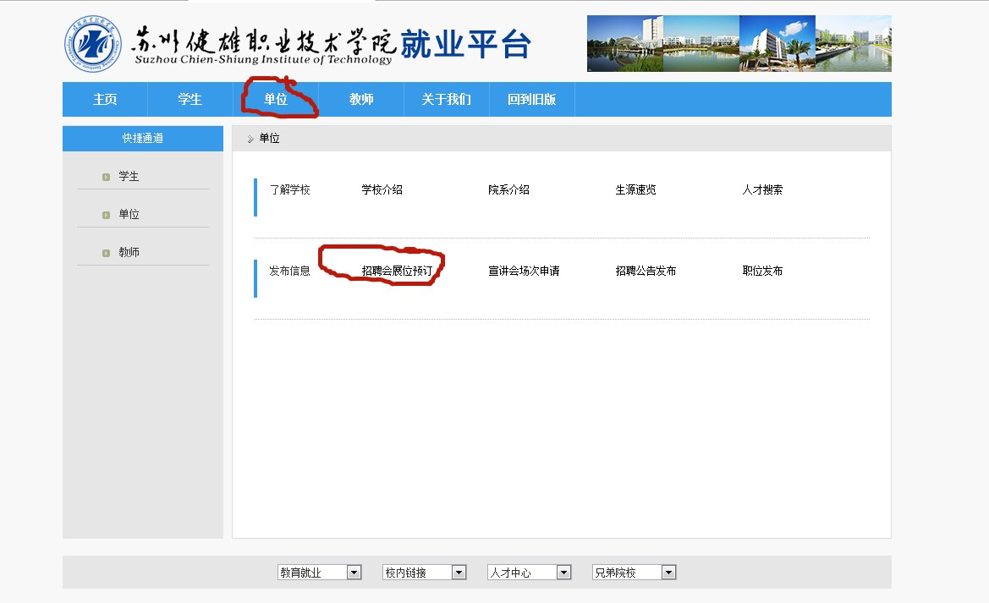

7、选择“百校联动——走进苏州健雄职业技术学院”2018届毕业生供需洽谈会，点击“预定展位”。
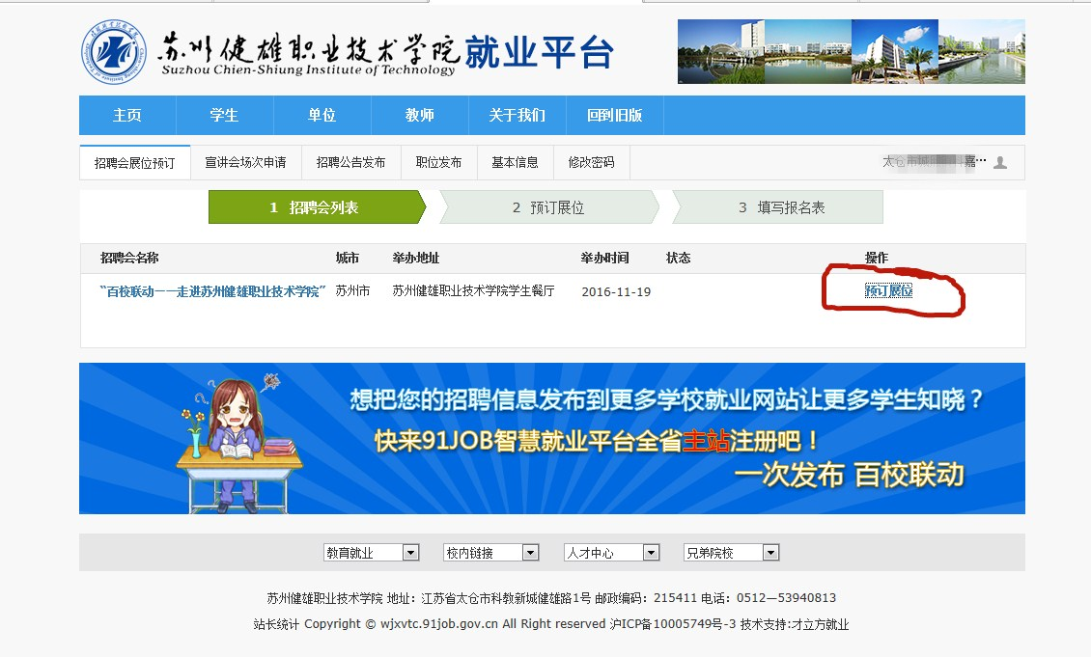

8、进入“招聘会展位预订”，核对并完善企业相关信息，发布“职位需求”，2个以上职位需求请点击“增加一行”，完成后点击“提交”，等候我院审核通过。

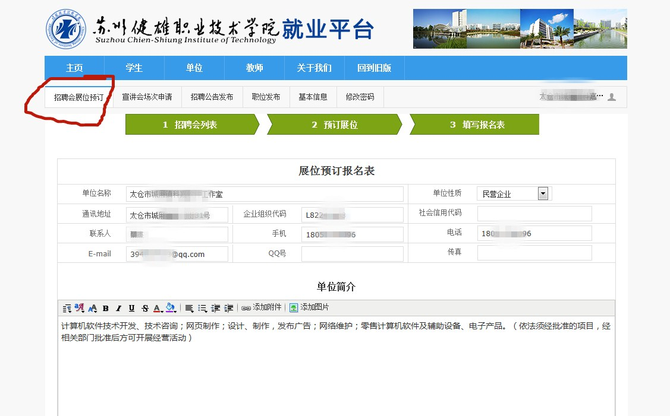

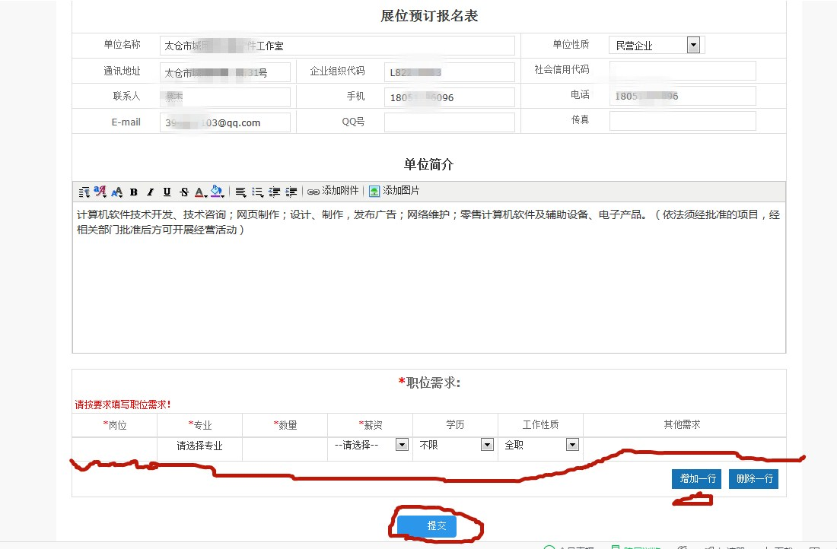

其他说明：
①注册后企业也可以长期随时发布招聘信息；
②本流程仅为网络预约申请，报名序号为流水号，摊位信息请现场查看；
③如需预约开设专场招聘会，请提前联系相关院系负责老师。

院系 | 联系人 | 办公电话 | 手机 | QQ
电气工程学院 | 高老师 | 0512-53940625 | 13776089315 | 282716795
软件与服务外包学院 | 汪老师 | 0512-53940622 | 15151535885 | 417476620
生物与化学工程系 | 仇老师 | 0512-53940826 | 13913773121 | 269128315
现代港口与物流管理系 | 陆老师 | 0512-53940677 | 13913789262 | 471982196
艺术设计系 | 孙老师 | 0512-53940617 | 18051236950 | 155265096
应用外语系 | 左老师 | 0512-53940611 | 13773000051 | 645112433
中德工程学院 | 赵老师 | 0512-53940600 | 15062597985 | 474047573

